Лабораторна робота №4
З дисципліни “Системи програмування”
На тему: “Асинхронна модель програмування (TPL). Кінцеві автомати (async/await), звітування про прогрес та кооперативне скасування“

Студента 4 курсу: Групи МІТ-41 Демиденко Андрій

Київ - 2026р.

1. МЕТА ТА ЗАГАЛЬНА АРХІТЕКТУРА ПРОЕКТУ

Мета: Розробити програмний комплекс для дослідження асинхронної моделі програмування на базі Task Parallel Library (TPL). Довести ефективність використання кінцевих автоматів (async/await), механізмів делегування фонових задач (Task.Run) та кооперативного скасування потоків для збереження чуйності графічного інтерфейсу користувача (UI) під час виконання обчислювально містких (CPU-bound) операцій.
Загальна архітектура: Проект реалізовано як десктопний графічний додаток. Архітектура базується на жорсткому розділенні потоків:
- UI Thread (Головний потік): Відповідає виключно за рендеринг інтерфейсу та обробку подій вводу.
- ThreadPool (Пул робочих потоків): Використовується для виконання тривалих математичних обчислень у фоновому режимі. Синхронізація між потоками (передача прогресу та сигналів скасування) здійснюється через потокобезпечні абстракції IProgress<T> та CancellationToken.

2. АРХІТЕКТУРНЕ ОБҐРУНТУВАННЯ: ВИБІР ФРЕЙМВОРКУ AVALONIA UI
Для повноцінної демонстрації теми "Асинхронне програмування" та проблеми "заморожування" інтерфейсу (UI Freezing) консольного середовища недостатньо. Було прийнято рішення про розробку графічного інтерфейсу. Вибір фреймворку Avalonia UI як основи проекту зумовлений наступними інженерними факторами:
- Кросплатформена сумісність (Debian Linux): Класичні технології Microsoft для побудови UI (Windows Forms, WPF, UWP) мають жорстку залежність від графічних підсистем Windows (DirectX, User32). Оскільки розробка та тестування проводяться в середовищі Debian Linux, їх використання неможливе. Avalonia UI використовує графічний рушій Skia, що дозволяє нативно рендерити інтерфейс через X11 або Wayland без використання емуляторів чи проміжних шарів (Wine/Mono).
- Ізоляція контексту синхронізації (Dispatcher): Avalonia має строгу однопотокову модель UI (Dispatcher.UIThread). Це створює ідеальне середовище для тестування механізмів TPL: будь-яка спроба синхронно виконати важку задачу на кнопці миттєво блокує рендеринг, а спроба оновити ProgressBar з фонового потоку викликає виняток безпеки (InvalidOperationException). Це дозволяє на практиці застосувати та обґрунтувати необхідність використання IProgress<T>.
- Сучасний технологічний стек: На відміну від застарілих рішень, Avalonia повністю підтримує сучасний C# (версії 10-12), сувору перевірку Nullable-типів та механізм Compiled Bindings (x:DataType). Це мінімізує помилки етапу виконання (Runtime Errors) та забезпечує високу продуктивність застосунку.
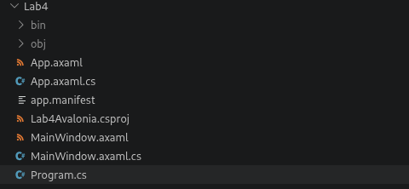

3. РЕАЛІЗАЦІЯ БАЗОВИХ МЕХАНІЗМІВ АСИНХРОННОСТІ (ЗАВДАННЯ 1-2)
Проблема: Виконання циклу з мільйонами ітерацій в обробнику події OnClick призводить до блокування циклу повідомлень віконного менеджера. Додаток перестає реагувати на дії користувача, а ОС Linux може запропонувати "Примусово закрити" програму.
Рішення (async/await + Task.Run): Обчислювальну логіку винесено в окремий метод, який викликається через Task.Run(). Цей метод інструктує планувальник .NET виділити вільний потік з ThreadPool для виконання коду. Обробник події OnClick позначено модифікатором async. Виклик фонової задачі супроводжується оператором await. Це перетворює метод на кінцевий автомат: головний потік UI не чекає завершення обчислень, а негайно повертається до відмальовування вікна. Після завершення роботи фонового потоку, виконання обробника автоматично відновлюється з наступного рядка коду.
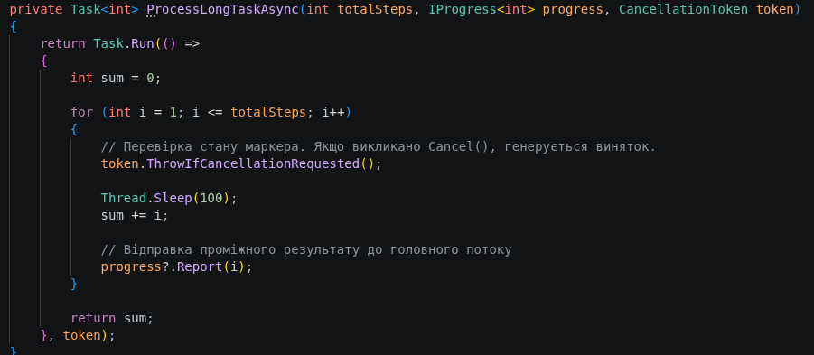

4. МАРШРУТИЗАЦІЯ ПРОГРЕСУ ТА СКАСУВАННЯ (ЗАВДАННЯ 3-4)
Звітування про прогрес (IProgress): Для оновлення індикатора завантаження (ProgressBar) в Avalonia використано клас Progress<int>. Він ініціалізується в головному потоці (захоплюючи його SynchronizationContext) і передається як інтерфейс у фонову задачу. Коли робочий потік викликає progress.Report(value), TPL автоматично маршалізує цей виклик у чергу Dispatcher головного потоку, що гарантує потокобезпечне оновлення UI без виникнення помилок міжпотокового доступу.
Кооперативне скасування (CancellationToken): Апаратне знищення потоків (Thread.Abort()) порушує цілісність пам'яті програми. У проекті реалізовано патерн кооперативного скасування. Генерується екземпляр CancellationTokenSource, з якого вилучається Token і передається у фоновий цикл. При натисканні кнопки "Скасувати" викликається метод Cancel(). Фоновий потік на кожній ітерації перевіряє стан токена (ThrowIfCancellationRequested()). Виявивши сигнал скасування, потік коректно зупиняє розрахунки і генерує виняток OperationCanceledException, який перехоплюється блоком try/catch у головному потоці.
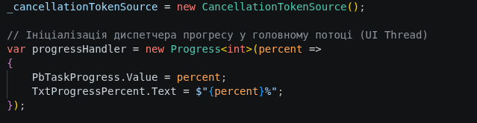

ВИСНОВОК
У рамках лабораторної роботи розроблено повноцінний програмний продукт, що об'єднує механізми апаратно-незалежного графічного рендерингу (Avalonia UI) та високорівневі абстракції багатопотоковості (Task Parallel Library).
Доведено, що використання класичних платформно-залежних UI-фреймворків є недоцільним при розробці системного та прикладного ПЗ для Linux (Debian). Вибір Avalonia дозволив імплементувати строгу модель ізоляції потоків (Dispatcher), на якій успішно протестовано концепцію неблокуючого вводу-виводу (Non-blocking I/O) та фонових CPU-bound обчислень за допомогою операторів async/await.
Впровадження об'єктів IProgress<T> та CancellationToken продемонструвало інженерно правильний підхід до міжпотокової взаємодії, гарантуючи чуйність (Responsiveness) графічного інтерфейсу та безпечне вивільнення ресурсів при достроковому перериванні операцій користувачем. Отримана архітектура є масштабованою і відповідає сучасним стандартам розробки .NET-додатків індустріального рівня.

